FACULTAD: ECONOMÍA, EMPRESA Y NEGOCIOS.

ASIGNATURA: PROGRAMACIÓN DE COMPUTADORAS 4

DOCENTE: ALEXANDER ALBERTO SIGÜENZA

ACTIVIDAD: EVIDENCIAS APLICACIÓN WEB JAVA TERCER PARCIAL

ESTUDIANTE:

JOSÉ ALEJANDRO BAUTISTA MIRÓN 202001096

ANTIGUA CUSCATLÁN, VIERNES 09 DE JUNIO DEL 2023

Tenemos la aplicación llamada PROYECTOWEBPRC4IIPARCIAL

Antes de correr la aplicación nos aseguramos que este corriendo el servicio TOMCAT

Aquí se encuentra la pagina para Agregar y modificar Pacientes

Acá esta la página que funciona para conectarse con la clase Paciente y que funciona para darle los datos

Esta es la pagina para el splash screen en este caso se utilizó una imagen y también será la página que se correrá

Iniciamos y nos muestra la pantalla de Splash por 4 segundos

Luego nos redirige hacia el Login y tenemos que escribir usuario y contraseña

Si iniciamos sesión con éxito nos redirigirá al menú donde tenemos dos apartados Pacientes y usuarios con su submenú para crear y modificar en el caso de Pacientes.

Al dar clic en crear/modificar pacientes nos lleva a este formulario donde escribiremos la información del paciente.

Al escribir toda la información le damos clic en Guardar

Podemos revisar que los datos se almacenaron en la base de datos como el ID 7 (ya que no se logró hacer funcionar el método get para mostrarlo en la página)

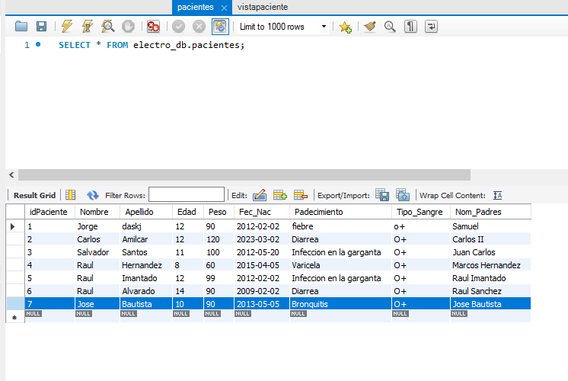

Luego utilizamos el método put para modificar los datos, tenemos un formulario donde escribimos el id y los datos, para este ejemplo voy a agregarle mi segundo nombre y aumentarle el peso, luego hacemos clic en Modificar.

La pagina nos redirige hacia el menú y podemos ir a MySQL para ver los cambios

Y como se puede ver se han aplicado los cambios en el IDPaciente 7

